**IIKO. Интеграция «Сберчаевых» в пречек**

**Основная цель документа:** помочь в настройке пречека для СберЧаевых.

**Предусловия:**

* Вы прошли регистрацию в ЛК «СберЧаевых». Если вы этого не сделали, пройдите регистрацию по ссылке - <https://lk.mysbertips.ru/business/>
* Вы создали командный QR. Это можно сделать в момент регистрации, либо в самом ЛК в разделе «Команды».
* Вы определились с концепцией получения чаевых. Текущая интеграция позволяет реализовать два сценария:
  1. Получение чаевых на одного получателя. (см. Рис. 1). В таком случае администратор получает чаевые со всего заведения и далее распределяет их по своему усмотрению.
  2. Получение чаевых на каждого сотрудника. (см. Рис. 2). В таком случае чаевые получает сотрудник, который был выбран клиентом из списка доступных.

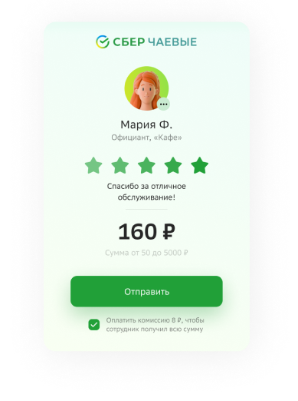

*Рис. 1 «Вариант оплаты на одного получателя»*

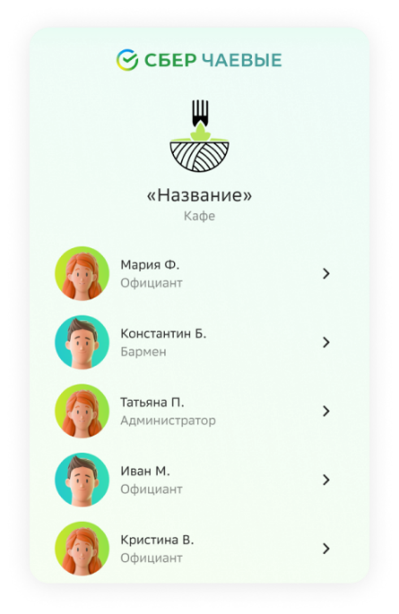

*Рис. 2 «Вариант оплаты на каждого сотрудника»*

**Последовательность шагов для настройки пречека «СберЧаевых»:**

**Шаг №1. Откройте свой командный QR.**

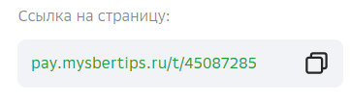Вам нужно найти в разделе «Команды» свой командный QR, который Вы хотите разместить на пречеке. Это может быть картинка QR или же ссылка:

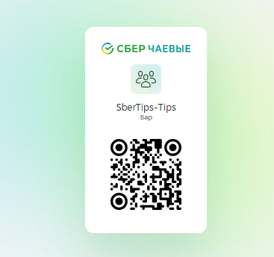  
*Рис 3. «Пример командного QR в формате картинки и формате URL ссылки»*

*Обратите внимание на то, что у командного QR всегда есть уникальный идентификатор /t/, который отличает его от персонального QR.*

**Шаг №2. Проверьте, что командный QR активен**.

Для этого: отсканируйте QR-код и/или перейдите по ссылке.

На экране вашего устройства должна отображаться команда заведения, которому требуется настройка пречека.

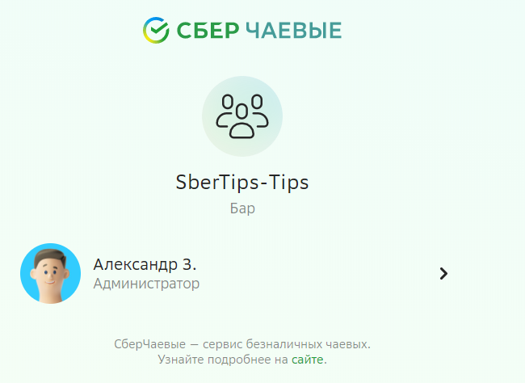

*Рис. 4 «Пример активного командного QR»*

**Шаг №3. Зайдите в iikoOffice**

Авторизуйтесь в ЛК iikoOffice для настройки пречека.

**Шаг №4. Создание шаблона пречека.**

**Подшаг 4.1. На главном экране в левой панели выберите «Администрирование», в выпадающем списке «Шаблоны чеков»**

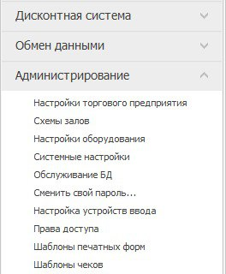

*Рис.5 «Выбор шаблонов чеков»*

**Подшаг 4.2. В открывшемся окне «Шаблоны чеков» нажмите «Добавить»:**

* **Название**: укажите удобное, например, «Пречек со СберЧаевыми»
* **Тип**: Пречек (выбрать из выпадающего списка)
* **Razor-шаблон**: Да – нужно поставить галочку
* **Основной**: Сначала лучше протестировать новый шаблон локально (на одной точке) и только после этого сделать основным.

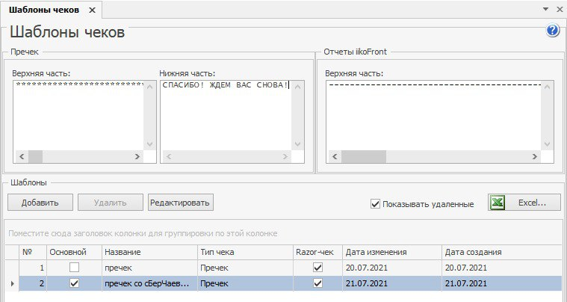

*Рис. 6 «Настройка шаблонов чеков»*

**Шаг №5. Редактирование текста шаблона**

**В рамках данного шага от вас потребуется добавить два новых блока с кодом в шаблон.**

**Подшаг 5.1. Нажмите кнопку «Редактировать», откроется форма ниже, для удобства работы разверните её на весь экран.**

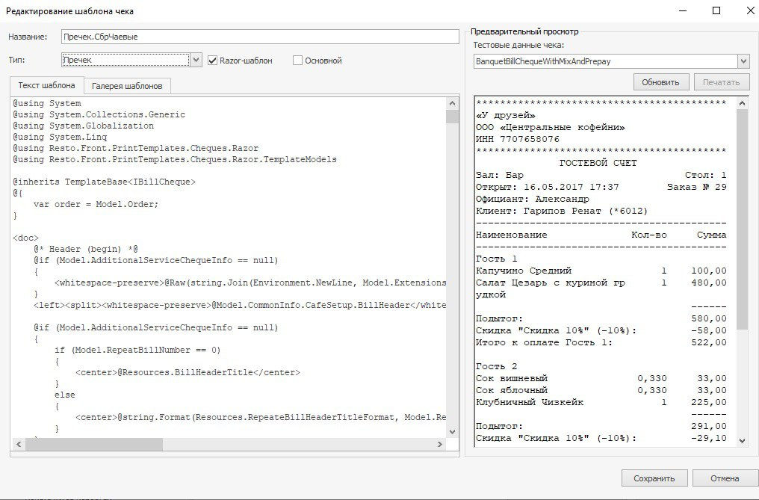

*Рис. 7 «Форма для редактирования шаблона пречека»*

**Подшаг 5.2. Необходимо найти следующий массив в тексте шаблона:**

@using System

// Для удобства пропустили шаблонный текст

@inherits TemplateBase<IBillCheque>

@{

var order = Model.Order;

}

<doc>

@* Header (begin) *@

**Подшаг 5.3. Необходимо добавить следующий новый код (отмечен зелёным):**

**var code = new Dictionary<string, string>**

**{**

**{"1", "**XXXXXXXX**"}**

**};**

Где, XXXXXXXX – это 8 цифр из командного QR.

**Вопросы, которые у Вас возникнут на этом моменте:**

**Где взять 8 цифр из командного QR?**

**Ответ:** Эти 8 цифр вы должны были получить на Шаге №1.

**Куда добавить код?**

Ответ: в место куда показывает стрелка:

@inherits TemplateBase<IBillCheque>

@{

var order = Model.Order;

}

<doc>

@* Header (begin) *@

**Как будет выглядеть массив после добавления нового кода?**

Ответ:

@inherits TemplateBase<IBillCheque>

@{

var order = Model.Order;

**var code = new Dictionary<string, string>**

**{**

**{"1", "**45087285**"}**

**};**

}

<doc>

@* Header (begin) *@

**Подшаг 5.4. Добавить второй массив в код.**

Необходимо найти следующий массив в тексте шаблона:

@* Footer (begin) *@

<np />

@if (Model.AdditionalServiceChequeInfo == null)

{

<whitespace-preserve>@Raw(string.Join(Environment.NewLine, Model.Extensions.BeforeFooter))</whitespace-preserve>

}

<center><split><whitespace-preserve>@Model.CommonInfo.CafeSetup.BillFooter</whitespace-preserve></split></center>

<np />

<np />

@if (Model.AdditionalServiceChequeInfo == null)

{

<whitespace-preserve>@Raw(string.Join(Environment.NewLine, Model.Extensions.AfterFooter))</whitespace-preserve>

}

**Подшаг 5.5. Необходимо добавить следующий новый код (отмечен зелёным):**

**<np />**

**<np />**

**<f2> <center>@("СберЧаевые")</center> </f2>**

**<f0>**

**<np />**

**<center>@("Отсканируйте QR-код,")</center>**

**<center>@(" чтобы оставить отзыв и чаевые ")</center>**

**<np />**

**<center>@("Scan the QR-code to leave a tip")</center>**

**<np />**

**<qrcode size="normal" correction="low">https://pay.mysbertips.ru/t/@code["1"]</qrcode>**

**<f2> <center>@("СберЧаевые")</center> </f2>**

**</f0>**

**Вопросы, которые у Вас возникнут на этом моменте:**

**Куда добавить новый код?**

Ответ: добавить нужно туда, где указывает стрелка

@* Footer (begin) *@

<np />

@if (Model.AdditionalServiceChequeInfo == null)

{

<whitespace-preserve>@Raw(string.Join(Environment.NewLine, Model.Extensions.BeforeFooter))</whitespace-preserve>

}

<center><split><whitespace-preserve>@Model.CommonInfo.CafeSetup.BillFooter</whitespace-preserve></split></center>

<np />

<np />

@if (Model.AdditionalServiceChequeInfo == null)

{

<whitespace-preserve>@Raw(string.Join(Environment.NewLine, Model.Extensions.AfterFooter))</whitespace-preserve>

}

@* Footer (end) *@

</doc>

**Как будет выглядеть массив после добавления нового кода?**

@* Footer (begin) *@

<np />

@if (Model.AdditionalServiceChequeInfo == null)

{

<whitespace-preserve>@Raw(string.Join(Environment.NewLine, Model.Extensions.BeforeFooter))</whitespace-preserve>

}

<center><split><whitespace-preserve>@Model.CommonInfo.CafeSetup.BillFooter</whitespace-preserve></split></center>

<np />

<np />

@if (Model.AdditionalServiceChequeInfo == null)

{

<whitespace-preserve>@Raw(string.Join(Environment.NewLine, Model.Extensions.AfterFooter))</whitespace-preserve>

}

**<np />**

**<np />**

**<f2> <center>@("СберЧаевые")</center> </f2>**

**<f0>**

**<np />**

**<center>@("Отсканируйте QR-код,")</center>**

**<center>@(" чтобы оставить отзыв и чаевые ")</center>**

**<np />**

**<center>@("Scan the QR-code to leave a tip")</center>**

**<np />**

**<qrcode size="normal" correction="low">https://pay.mysbertips.ru/t/@code["1"]</qrcode>**

**<f2> <center>@("СберЧаевые")</center> </f2>**

**</f0>**

@* Footer (end) *@

</doc>

**Нужно ли что-то менять в новом коде?**

Ответ: нет, ничего менять не нужно, иначе настройка пречека сломается.

**Подшаг 5.6. Сохраните шаблон после редактирования.**

После редактирования не забудьте нажать на кнопку «Сохранить изменения» в меню «Шаблоны чеков»

**Шаг №6. Проверка работы пречека.**

Проверьте, что всё работает корректно. Для этого распечатайте пречек и отсканируйте его, Вы должны оказаться на странице своего командного QR.

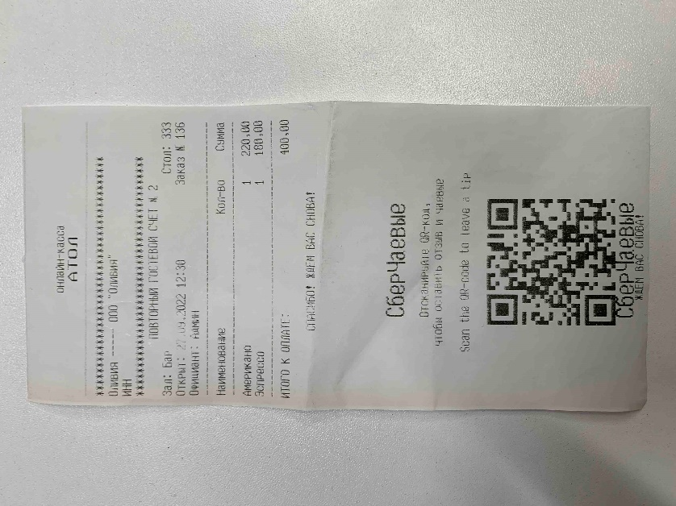

*Рис.8 «Пример успешно настроенного пречека для iiko»*

**Шаг №7. Отсканируйте QR-код.**

Вы должны попасть на ту же страницу, где вы были на Шаге 2. Если это произошло, значит настройка закончена.